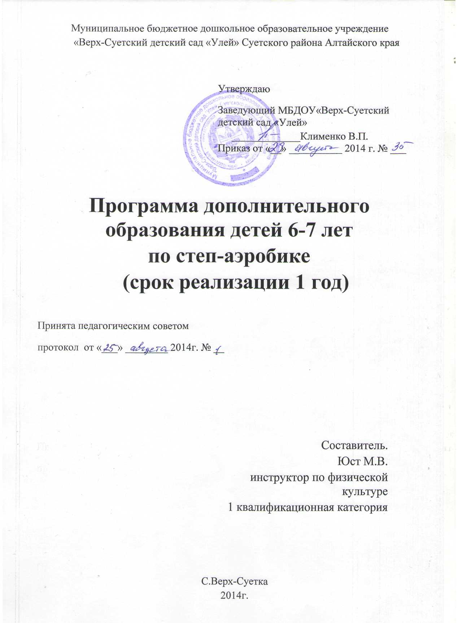

Содержание

1. | Пояснительная записка | 3
2. | Учебно-тематический план | 7
3. | Содержание программы | 8
4. | Список литературы | 11
5. | Приложения | 12

Пояснительная записка

Степ-аэробика - это ритмичные подъемы и спуски со специальной платформы (степ-платформы) под танцевальную музыку. Это один из самых простых и эффективных стилей в аэробике.
"Step" в переводе с английского языка буквально означает «шаг». В конце XX века Джина Миллер разработала новую методику – степ-аэробику. Она приспособила его для своих ежедневных тренировок после перенесенной ею травмы колена. Первым тренажером, которым она воспользовалась для выздоровления, были ступеньки крыльца ее собственного дома. Джина так увлеклась движениями, в которых было множество элементов спуска и подъема, что не замечала, как пролетало время, и опомнилась только тогда, когда совсем выздоровела и приобрела свою прежнюю спортивную форму. Она на собственном опыте убедилась, что простейшие тренировки на ступеньках дали просто замечательные результаты. Воодушевившись полученными результатами, Джин Миллер решила превратить реабилитационную программу в новый вид фитнеса, который увлёк миллионы людей, поддерживающих своё тело в тонусе. Со временем данная программа стала называться «степ-аэробика» и получила широкое распространение среди приверженцев здорового и активного образа жизни.
Занятия аэробикой доставляют детям большое удовольствие. Для того чтобы занятия были более интересными и насыщенными, для детей подготавливают индивидуальные снаряды — степы.
Степ — это ступенька высотой не более 8 см, шириной — 25 см, длиной — 40 см, легкий и обтянутый мягким дерматином.
Занятия степ-аэробикой обязательно сопровождаются бодрой, ритмичной музыкой, которая создает у детей хорошее настроение.
Цель программы - развитие двигательной активности детей старшего дошкольного возраста посредством степ-аэробики.
Задачи:
- Формировать правильную осанку, укреплять костно-мышечный корсет.
- Развивать координацию движений.
- Укреплять сердечно - сосудистую и дыхательную систему.
- Развивать основные физические качества (силу, выносливость, быстроту, координацию и др.).
- Улучшать музыкальную и двигательную память детей.
- Расширять двигательный опыт детей.
- Развивать эстетический вкус и интерес к занятиям.
Ведущая идея программы заключается в организации комплексной деятельности оздоровительной, лечебной, образовательной и воспитательной направленности, через организацию двигательной активности на занятиях по стэп - аэробике.
Занятия рассчитаны на воспитанников седьмого года жизни и проводятся 1 раз в неделю в спортивном зале дошкольного учреждения под руководством специалиста. Продолжительность одного занятия составляет 25-30 мин.
Продумывая содержание занятий аэробикой, учитываются морфофункциональные особенности дошкольников, уровень их физической подготовленности и развития, соблюдая при этом основные физиологические принципы:
— рациональный подбор упражнений;
— равномерное распределение нагрузки на организм;
— постепенное увеличение объема и интенсивности нагрузки.
Упражнения для степ-аэробики подбираются преимущественно циклического характера (в основном, это ходьба), вызывающие активную деятельность органов кровообращения и дыхания, усиливающие обменные процессы, простые по своей двигательной структуре и доступные детям.
Каждый комплекс упражнений состоит из подготовительной и основной части. Подготовительная часть обеспечивает разогревание организма, подготовку его к главной физической нагрузке. Упражнения выполняются с небольшой амплитудой. Заканчивается комплекс аэробики упражнениями на дыхание и расслабление, выполняемыми в медленном темпе (приложение № 1).
Во время занятия степ-аэробикой следует постоянно напоминать детям об осанке и правильном дыхании, поддерживать их положительные эмоции.
Один комплекс степ-аэробики, как полного занятия, выполняется детьми в течение трех месяцев, некоторые упражнения по мере их усвоения могут видоизменяться, усложняться.
При распределении упражнений необходимо правильно дозировать физическую нагрузку, т.е. частота сердечных сокращений не должна превышать 150—160 уд./мин.
Посещать кружок могут все желающие воспитанники в возрасте от 6 до 7 лет, не имеющие медицинские и иные противопоказания к двигательной активности.
Прогнозируемый результат: воспитанники, прошедшие курс стэп-аэробики, должны освоить все базовые шаги и применять их в самостоятельной деятельности при выполнении музыкально-ритмических комплексов.
Эффективность усвоения программы оценивается по уровню сформированности умений выполнять основные элементы (базовые шаги):
1.Базовый шаг.
2.Шаг ноги врозь, ноги вместе.
3.Приставной шаг с касанием на платформе или на полу.
4.Шаги с подъемом на платформу и сгибанием ноги вперед (различные варианты).
5.Касание платформы носком свободной ноги.
6.Шаг через платформу.
7.Выпады в сторону и назад.
8.Приставные шаги вправо, влево, вперед, назад, с поворотами.
9.Шаги на угол.
10.В – степ.
11.А – степ.
12.Подскоки (наскок на платформу на 1 ногу).
13.Прыжки.
14.Шасси – боковой галоп в сторону, небольшими шажками.
Выполнение каждого основного элемента оценивается в трехбалльной системе:
1 балл - выполнение движений по показу, движения не четкие, не уверенные, скованные;
2 балла – выполнение движений по показу, объяснению, движения более уверенные, не скованные;
3 балла – выполнение движений самостоятельно, по показу, движения четкие, уверенные.
В результате подсчета среднего балла ребенок выходит на освоение программы на определенном уровне:
Высокий. Ребенок знает и выполняет все базовые шаги самостоятельно, с интересом, четко и уверенно.
Средний. Ребенок знает и выполняет базовые движения, но требуется некоторая помощь взрослого, движения не уверенные, скованные, требуют тренировки.
Низкий. Ребенок плохо ориентируется в базовых шагах, выполняет основные элементы только по показу взрослого, движения неуверенные, скованные.
Условия для реализации программы:
- занятия проводятся в спортивном зале, в специально отведенное время, под руководством специалиста.
- необходимо наличие степа на каждого ребенка.

Учебно-тематический план
Содержание рабочей учебной программы | Объем учебной нагрузки по программе (количество занятий)
Содержание рабочей учебной программы | Подготовительная к школе группа
Содержание рабочей учебной программы | продолжительность 1 занятия  30 минут
Раздел 1. Основные элементы  1.1 Базовый шаг  1.2 Шаг ноги врозь, ноги вместе  1.3 Приставной шаг с касанием на платформе или на полу  1.4 Шаги с подъемом на платформу и сгибанием ноги вперед (различные варианты)  1.5 Касание платформы носком свободной ноги  1.6 Шаг через платформу  1.7 Выпады в сторону и назад  1.8 Приставные шаги вправо, влево, вперед, назад, с поворотами  1.9 Шаги на угол  1.10 В – степ  1.11 А – степ  1.12 Подскоки (наскок на платформу на 1 ногу)  1.13 Прыжки  1.14Шасси – боковой галоп в сторону, небольшими шажками | 2 занятия
Раздел 2.  Комплекс № 1 (приложение № 2) | 16 занятий
Раздел 3.  Комплекс № 2 (приложение № 2) | 18 занятий
 | 1 занятие в неделю
 | 4 занятия в месяц
Итого в год | 36 занятий в год

Содержание программы
Содержание раздела программы | Задачи | Формы организации педагогического процесса | Развивающая среда
Содержание раздела программы | Задачи | Формы организации педагогического процесса | Информационно-методическое обеспечение | Методы и приемы взаимодействия педагога с детьми
1.Теоретическая часть  Что такое степ, степ – аэробика, какие мышцы работают при занятиях на степах, что такое правильная осанка, двигательные качества | Ознакомление с понятиями «степ», «аэробика»; ознакомление со спортивным инвентарем – степ-платформа; знакомство с правилами техники безопасности | Занимательное дело | Схемы выполнения базовых шагов; иллюстрации и фотографии со стэп-аэробикой. | Иллюстрированная  беседа
2.Основные элементы  Базовый шаг  - Шаг ноги врозь, ноги вместе  - Приставной шаг с касанием на платформе или на полу  - Шаги с подъемом на платформу и сгибанием ноги вперед (различные варианты)  Касание платформы носком свободной ноги  - Шаг через платформу  - Выпады в сторону и назад  - Приставные шаги вправо, влево, вперед, назад, с поворотами  - Шаги на угол  - В – степ  - А – степ  - Подскоки (наскок на платформу на 1 ногу)  - Прыжки  - Шасси – боковой галоп в сторону, небольшими шажками | Разучить основные элементы степ-аэробики (базовые шаги); формировать правильную осанку, укреплять костно-мышечный корсет; развивать координацию движений; укреплять сердечно - сосудистую и дыхательную систему; развивать основные физические качества (силу, выносливость, быстроту, координацию и др.). | Занимательное дело | Схемы выполнения базовых шагов | Объемный показ, апробирование,  упражнения
3.Комплекс № 1 | Закрепить базовые шаги; учить соединять их в комплексе; улучшать музыкальную и двигательную память детей; расширять двигательный опыт детей; развивать эстетический вкус и интерес к занятиям. | Занимательное дело | Схемы выполнения базовых шагов; комплексы | Объемный показ, апробирование,  упражнения
4. Комплекс №2 | Закрепить базовые шаги; учить соединять их в комплексе; улучшать музыкальную и двигательную память детей; расширять двигательный опыт детей; развивать эстетический вкус и интерес к занятиям. | Занимательное дело | Схемы выполнения базовых шагов; комплексы | Объемный показ, апробирование,  упражнения

Требования к уровню подготовки воспитанников:
Воспитанники приобретают знания о том, что такое «степ», «степ – аэробика», какие мышцы работают при занятиях на степах, что такое правильная осанка, двигательные качества.
У воспитанников формируются представления о ритме музыки, о работе мышц, о сохранении правильной осанки.
У воспитанников развиваются умения держать правильную осанку, выполнять упражнения под ритм и темп музыки, раскладывать степы, согласовывать свои действия с действиями других детей в танце, выполнять движения самостоятельно по объяснению; показывать основные элементы по схемам.

Список литературы:
1.Обруч №2-2003 год.
2.Обруч №1-2005 год.
3. Обруч №5-2007 год.
4. Чаленко И.А. Современные уроки физкультуры в начальной школе.
-Ростов-на-Дону.: Феникс.
5.Железняк Н.Ч. Занятия на тренажерах в детском саду.
- М.: Скрипторий, 2003 год.

Приложение 1
Структура занятий степ-аэробики
Один комплекс степ-аэробики, как полного занятия ,выполняется детьми в течении трех месяцев , некоторые упражнения по мере их усвоения могут видоизменяться, усложняться.
Каждый комплекс занятий должен состоять из трех частей:
-подготовительная часть (разминка) -5-7 минут;
-основная часть -15-20 минут;
-заключительная -4-6 минут.
Время | Содержание | Темп музыки | Контроль нагрузки
Подготовительная часть
5-7 мин. | Обеспечивает разогревание организма, подготовку его к главной физической нагрузке. Упражнения выполняются с небольшой амплитудой. Стретчинг. | 120 акцентов в минуту. | Внешнее проявление, самооценка.
Аэробная часть (основная)
15-20  мин. | Комбинации из элементов степ-аэробики, новые упражнения или комплекс стилизованных танцевальных движений, в завершении основной части можно включить подвижную игру. | 130-140 | Пульс, дыхание, внешнее проявление.
Заключительная часть
4-6 мин. | Упражнения на расслабление, равновесие, растягивание , а так же на гибкость –стретчинг, выполняемых в положении сидя, лежа, стоя. | Медленная, танцевальная музыка. | Внешнее проявление, самооценка.
Приложение 2
Комплекс 1
1. Вводная часть:
1. Обычная ходьба на месте под ритмическую музыку
2.Ходьба на степе
3. Приставной шаг со степа назад на пол и обратно на степ правой ногой, энергично работая руками
4. Приставной шаг со степа назад, со степа вперед
5. Ходьба на месте руки поочередно движутся вперед, вверх, вниз.
2. Основная часть:
1. Ходьба на степе. Руки поочередно рисуют большие круги вдоль туловища, пальцы сжаты в кулаки
2. Шаг на степе – со степа. Кисти рук поочередно рисуют маленькие круги вдоль туловища (повторить 3 раза)
3. Приставной шаг на степе вправо – влево. Одновременно прямые руки поднимаются вперед - опускаются вниз
4. Приставной шаг на степе вправо- влево с полуприседанием (шаг – присесть). Кисти рук, согнутых в локтях, идут к плечам, затем вниз.
5. Ходьба на степе с высоким подниманием колен. Одновременно выполняются хлопки прямыми руками перед собой и за спиной.
6. Шаг на степ – со степа с хлопками прямыми руками перед собой и за спиной (3, 4, 5, 6 повторить 3 раза).
7. Бег на месте на полу
8. Легкий бег на степе
9. Бег вокруг степа
10. Бег врассыпную (7, 8, 9,10 повторить 3 раза)
11. Ходьба на степе
12. Ходьба на носках вокруг степа с поочередным подниманием плеч
13. Шаг в сторону со степа на степ
14. Ходьба на пятках вокруг степа с одновременным подниманием и опусканием плеч
15. Шаг в сторону со степа на степ
16. «Крест». Шаг со степа – вперед; со степа – назад; со степа – вправо; со степа – влево; руки на поясе
17. Упражнения на дыхание
18. Обычная ходьба на степе
19. Шаг со степа – на степ, руки вверх, к плечам
20. Ходьба вокруг степа на полусогнутых ногах, руки на поясе
21. Ходьба врассыпную, с хлопками над головой
22. Шаг на степ – со степа
23. Мах прямой ногой вверх – вперед (по 8 раз)
24. Ходьба змейкой вокруг степов
25. Мах прямой ногой вверх – вперед, руки на поясе (по 8 раз)
26. Бег змейкой вокруг степов
27. «Лодочка» на животе
28. Подвижная игра «Цирковые лошадки»
Правила игры: круг из степов – это цирковая арена. Дети идут вокруг степов, высоко поднимая колени, затем по сигналу переходят на бег с высоким подниманием колен, потом на ходьбу и после остановки музыки занимают степ («стойло»). Степов должно быть на 2-3 меньше, чем участников игры.
Дети убирают степы, берут коврики.
Упражнения на расслабление и дыхание.

Комплекс №2
В подготовительной части этого комплекса степы расположены в ряд вдоль стены.
ПОДГОТОВИТЕЛЬНАЯ ЧАСТЬ
1. И.п.: стоя на степе боком, руки опущены. Во время ходьбы на месте поднять обе руки вперед и вверх; при этом голову приподнять; вернуться в и. п. (10 раз)
2. Шагая на степе, из положения руки за головой разводить их в стороны с поворотом туловища вправо-влево (10 раз).
3. Встать на степах друг за другом («паровозиком»). Сделать шаг со степа назад (вперед), одновременно опуская и поднимая плечи.
4. Повернуться кругом, повторить то же (по 12 раз).
(Все повторить 3 раза и переставить степы углом для основной части занятия.)
ОСНОВНАЯ ЧАСТЬ
1. Одновременно с ходьбой на степе обхватывать правой рукой левое плечо, левой рукой — правое плечо, затем разводить руки в стороны и снова обхватывать плечи (10—12 раз).
2. Шаг на степ со степа; одновременно энергично разгибать вперед согнутые в локтях руки (пальцы сжаты в кулаки). Отводить руки назад и выпрямлять в стороны из положения — руки перед грудью.
3. Одновременно с ходьбой на степе делать прямыми руками круговые движения вперед и назад попеременно и вместе (10 раз).
4. Шаг со степа на степ чередовать с поворотом корпуса вправо и влево, руки на поясе (10—12 раз).
(№ 1, 2, 3 и 4 повторить 2 раза.)
5. Сидя на степе, опираясь сзади руками, поднимать и опускать вытянутые ноги (10—12 раз).
6. Сидя на степе, скрестив ноги, наклоняться к правому и левому колену, касаясь его лбом (помогать себе руками).
7. Стоя на коленях на степе, садиться и вставать, не помогая себе руками.
8. Шаг со степа вправо, влево.
(№ 5, 6, 7 и8 повторить 2 раза.)
9. Стоя на степе, взмахивать прямой ногой вперед, делать под ногой хлопок. Сохранять правильную осанку, не наклоняться вперед, стараться как можно выше поднимать ногу, оттягивая носок.
10. Шаг со степа вперед; чередование с наклоном вперед (10 раз).
11. Стоя на степе, поднимать поочередно согнутые в коленях ноги (10—12 раз).
12. Стоя на полу перед степом, перешагивать вперед-назад через степ; руки в замке за головой(2 раза).
13. Ходьба в колонне по одному с перешагиванием через степы.
14. Подскоки с продвижением врассыпную.
15. Повторить № 13 в обратном направлении.
16. Подскоки с продвижением врассыпную.
17. Ходьба на степе.
18. Подвижная игра «Скворечники».
Правила игры. Занимать место (только в своем) скворечнике (степе), можно по сигналу «Скворцы прилетели!». Вылетать из скворечника надо по сигналу «Скворцы летят!». Тот, кто займет степ последним, считается проигравшим.
19. Игры и упражнения на расслабление, восстановление дыхания.

